需要非常熟练，尤其是重运维的时候。
https://play.grafana.org/
基本功能
- Query模版变量。
类似下拉列表等，用于过滤。
- Query的设置，原始数据：
node_uname_info{nodename='xxxx',instance='yyyy'}
- Query填写如下，表示使用下面的正则过滤捕捉相关的点：
lable_vaules(node_uname_info{nodename=~".*"}, nodename)
也可以直接填需要的值，适用于固定的值。
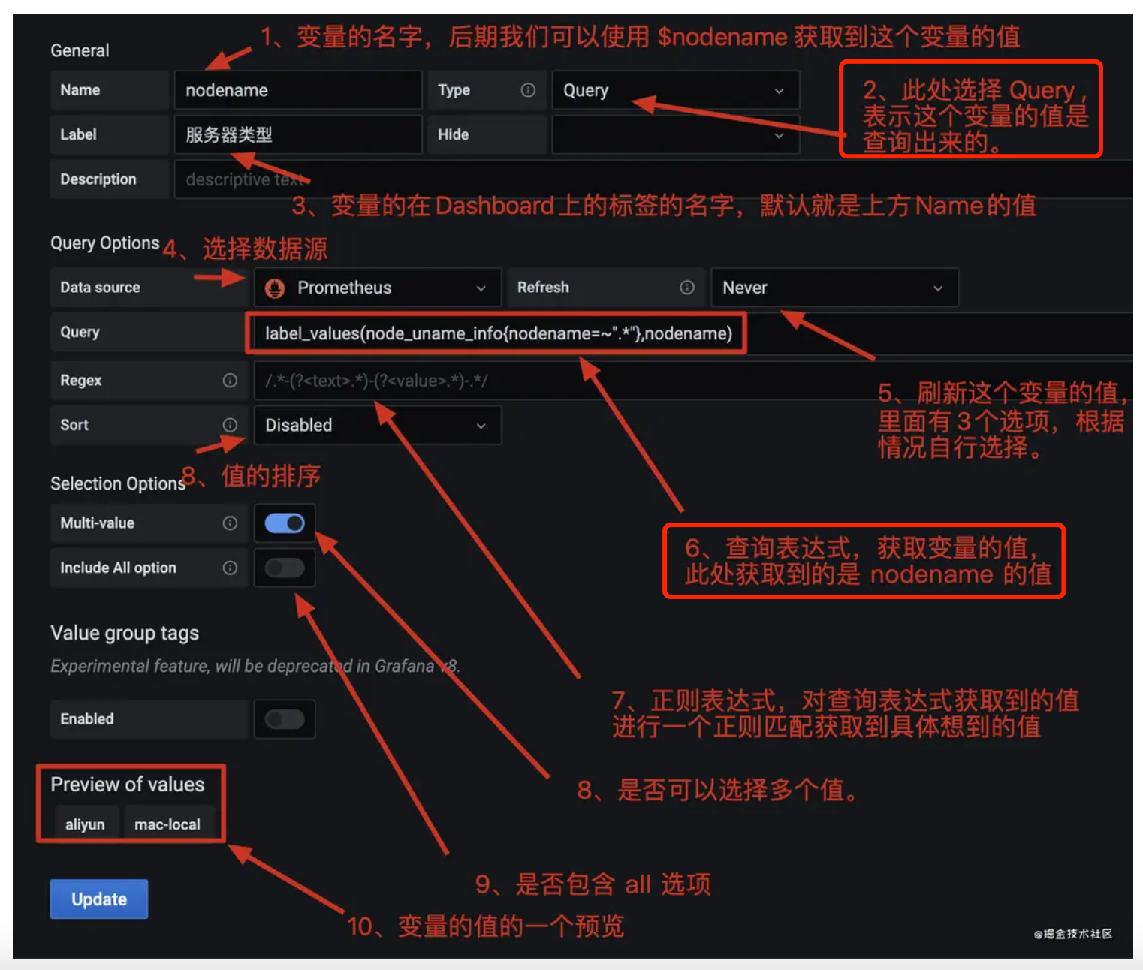
- 级联的Query模版变量
instance变量的值是根据 nodename变量值而推导，在 instance 变量的查询语句中需要引用 nodename 变的值，通过$nodename 即可引用。
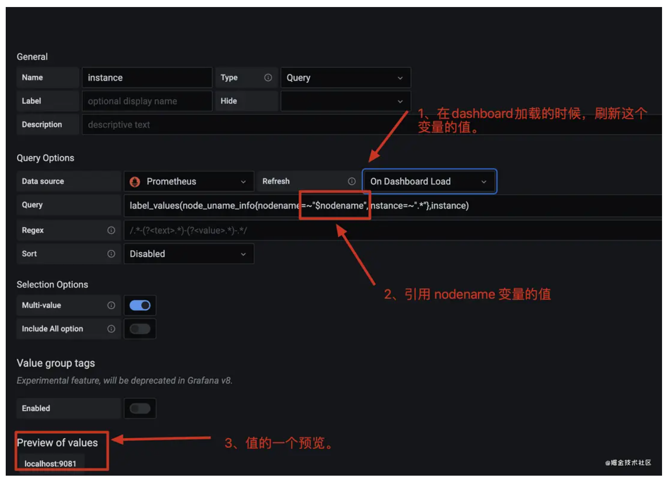
条件变量的使用
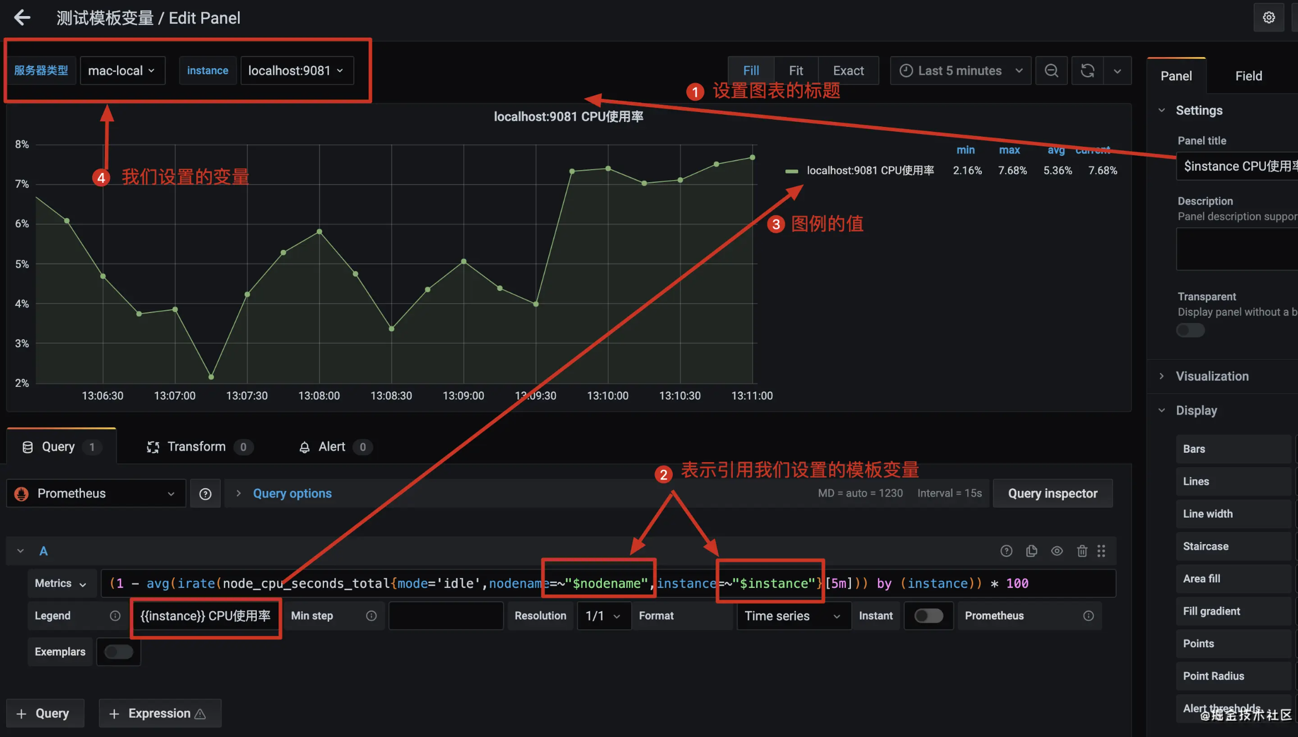

告警配置
先根据告警规则检查，发现有问题后，Notification Policy根据label决定路由到哪些Notification channel/Contact Points。
- 配置告警规则
  - 定义Query，Condition和Evaluate。
  - Add Lables。给Notification Policies使用。
- Notification Policy
  - 用于管理和自定义告警在何时、通过什么渠道、发送给谁。
- Notification channel/Contact Points
  - 可以支持告警后发到不同的App上，例如slack，或者Webhook等。
- 其他参数
  - pending时间。
  - NO DATA的处理。
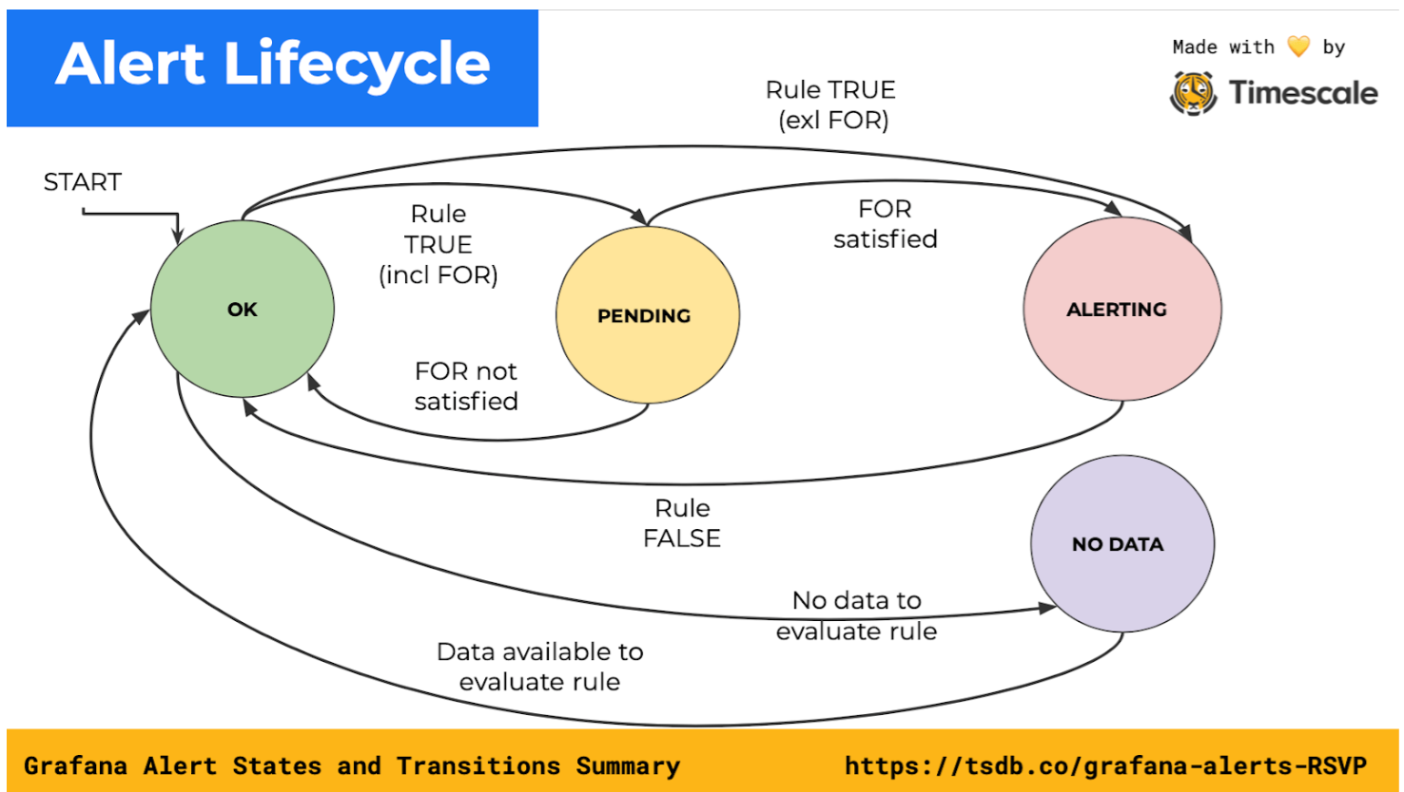

Use Case
checkout_front_web landing的告警
- Expression。
  - A = Mimir-pe
    - 来自于PE的数据源的一个复杂query，表示的是一个比值。
  - B = hour() >=0 and hour() < 15 or on() vector(-2)
    - 是一个时间判断的标记，用来区分白天和晚上是不一样的阈值。
  - C = Reduce, Last(A)
    - 这个跟看板的Last是一样的，表示上一段时间的最新值。
  - E = Reduce, Last(B)
  - D = Math, ($C < 30 && $E < -1) || ($C < 60 && $E > -1)
    - 条件表达式。
    - 表示9-24小时内，降低了70%。
    - 0-9点内，降低到了30%。
    - 这个Expression是Alert condition，真正告警的。
- Evaluation。
  - 定义了每个1m去做一次Expression的处理。
  - 可以定义no data的行为。
- labels和notifications。
  - labels表示这个告警出去以后要加哪些label，给notification policy使用。
- 应该是匹配到了rule_uid = checkout的notfication policy。
- 根据#4，contact point是checkout-victorops-critical。

PromQL
- 指标格式和主流语法
http_request_total{status="200", method="GET"} @14242512313 => 93455
|-------指标名-----|------tag---------------------|-----时间-----| |--值--|
指标中可以包含多个自定义标签，使用库可以添加。
- 时间过滤。http_request_total[5m:1m] // 获取所有5m-1m的http_request_total的数据点。
- 标签过滤。支持=，正则等。
- 聚合操作。
  - 使用常见的increase函数时，是对所有tag相等的情况做increase。
  - 使用sum函数时，会忽略tag；如果要分tag求和，使用sum xxx by。
实际中，基本上都是时间过滤(time_range修改，上面的[])+标签过滤+rate之类的组合。
Use Case
1. sum(increase(http_request_total{path="/test"}[1m]))
配置完以后，这个query作用于某个时刻点，例如20:00:00。
- http_request_total{path="/test"}。首先，我们从http_request_total指标中筛选出 path 标签值为/test的数据点。
- increase和[]应该是组合使用的。
- [1m]。使用方括号[]来指定时间范围，这里是过去 1 分钟。这意味着我们只考虑过去 1 分钟内的数据点。
- increase()。使用 increase() 函数来计算过去 1 分钟内的增量。时间范围内的第一个数据点和最后一个数据点之间的差值。
- sum()。最后，我们使用 sum() 函数来对所有数据点的增量进行求和。这样，我们就得到了过去 1 分钟内 /test 路径的 HTTP 请求总数。
- 看起来可以用另外一个query替换：increase(sum(http_request_total{path="/test"}[1m]))，实际上是不行的，因为：
  - 因为sum不能使用时间选择计算符号。我理解其他聚合也是类似，例如avg，应该也不能直接应用时间选择操作。
这样得到了20:00:00的数据点。同理，grafana会在多个时刻执行这个query，计算20:00:30等的值，最后得到一条曲线。
2. P95计算
histogram_quantile(0.95, sum(rate(nginx_request_seconds_bucket{role=~"$role", instance_id=~"$instanceId"}[$time_range])) by (path, le)
- nginx_request_seconds_bucket是直方图类型。
- 执行顺序如下：
  - 先过滤。nginx_request_seconds_bucket{role=~"$role", instance_id=~"$instanceId"}
  - rate(nginx_request_seconds_bucket{role=~"$role", instance_id=~"$instanceId"}[$time_range])
    - rate() 函数：用于计算时间序列在 $time_range 期间的速率，通常是每秒的请求数。对于直方图的桶数据(_bucket)，这是计算每秒落入不同时间桶的请求数。
  - sum(rate(...)) by (path, le)
    - 速率数据按请求路径 (path) 和桶上限 (le) 标签进行分组，并对每个分组的数据求和。这个步骤会得到每个路径、每个桶范围内的请求速率总和。
  - histogram_quantile()
    - 计算出 95% 分位数。这个函数根据累加后的 le（桶上限）和path的直方图数据来估算95%的请求在多少秒内完成。即它估算出在这个时间范围内95%的请求响应时间在多少秒以下。
总结如下：
- 指标过滤：通过 {role=~"$role", instance_id=~"$instanceId"} 标签筛选时间序列。
- 时间范围选择：从时间范围 $time_range 内提取 nginx_request_seconds_bucket 的时间序列数据。
- 速率计算：使用 rate() 计算时间序列在 $time_range 内的速率。
- 求和聚合：按 path 和 le 标签分组后，计算这些分组内的请求速率总和。
- 计算分位数：根据每个 path 的直方图数据计算 95% 分位数，得到请求响应时间的 95th percentile。
3. offset使用。
经常会有类似的需求，需要比较今天和昨天，比较同一周的时间。
- sum(increase(http_request_total{path="/test"}[1m]))
- sum(increase(http_request_total{path="/test"}[1m] offset 1m)
4. label_replace
LogQL
与PromQL类似，基本能力也类似。使用正则来抽取信息是其独有的。
use case
1. 错误日志求和
sum (count_over_time({role="$role", filenam!="access.log", host=~"${host}"} != "INFO" | json | level="ERROR" | line_format `{{.log}}`[$_range]))
- 在metrics中，http_server_requests_seconds_count是已经聚合的数，但是日志中需要自己聚合，所以经常要使用这个函数。
- 执行顺序
  - 行过滤。{role="$role", filenam!="access.log", host=~"${host}"} != "INFO" | json | level="ERROR" | line_format `{{.log}}`[$_range]
  - count_over_time计算日志数目，此时是没有做聚合的。
  - sum。
2. 正则抽取所有信息。
https://play.grafana.org/explore?schemaVersion=1&panes=%7B%228iy%22:%7B%22datasource%22:%22ddhr3fttaw8aod%22,%22queries%22:%5B%7B%22refId%22:%22A%22,%22expr%22:%22%7Bcluster%3D%5C%22eu-west-1%5C%22,%20level%3D%5C%22info%5C%22%7D%20%5Cn%7C%3D%20%60completing%20block%60%20%5Cn%7C%20json%5Cn%7C%20pattern%20%60%3C_%3E%20userid%3D%3Cid%3E%20%3C_%3E%60%5Cn%7C%20line_format%20%5C%22%7B%7B.id%7D%7D%5C%22%22,%22queryType%22:%22range%22,%22datasource%22:%7B%22type%22:%22loki%22,%22uid%22:%22ddhr3fttaw8aod%22%7D,%22editorMode%22:%22code%22,%22direction%22:%22backward%22%7D%5D,%22range%22:%7B%22from%22:%22now-15m%22,%22to%22:%22now%22%7D%7D%7D&orgId=1
抽取原始日志中所有的userid。
{cluster="eu-west-1", level="info"}
|= `completing block`
| json
| pattern `<_> userid=<id> <_>`
| line_format "{{.id}}"

